**МИНИСТЕРСТВО ОБРАЗОВАНИЯ И НАУКИ РФ**

**Московский государственный технический университет**

**им. Н.Э. Баумана**

**(МГТУ им. Н.Э. Баумана)**

**Кафедра «Информационная безопасность» (ИУ8)**

Лабораторная работа № 1.1

По дисциплине: «Машинное обучение»

Тема: «Парная линейная регрессия»

Выполнил: Веденеев А.А.,

Студент группы ИУ8-92

Проверила: Коннова Н.С.,

Преподаватель каф. ИУ8

г. Москва 2024 г.

# Практическая часть лабораторной работы 1.1

**Цель работы:** познакомиться с основными понятиями задачи регрессии и метода градиентного спуска.

**Ход работы:**

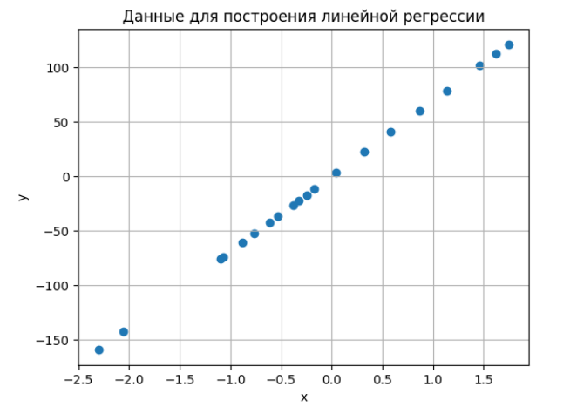

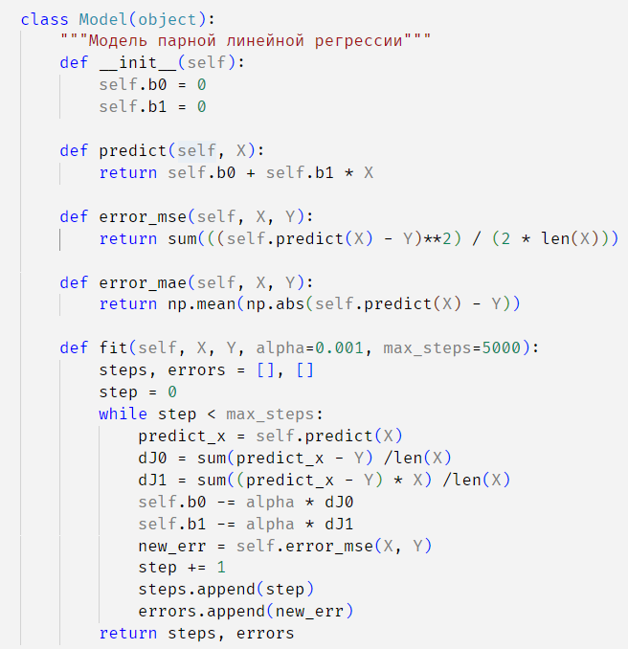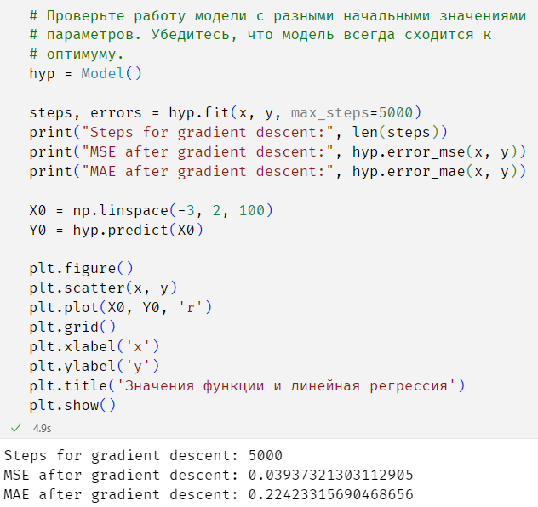

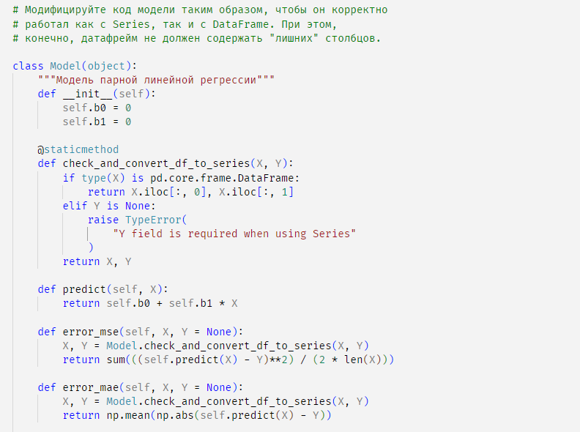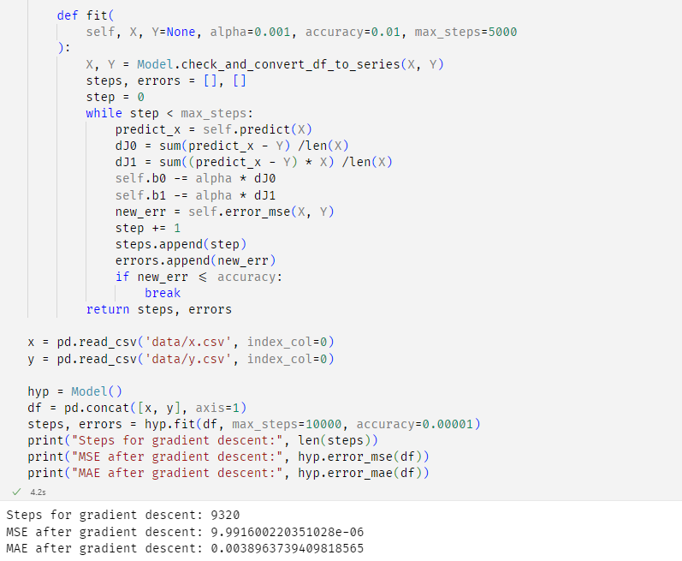

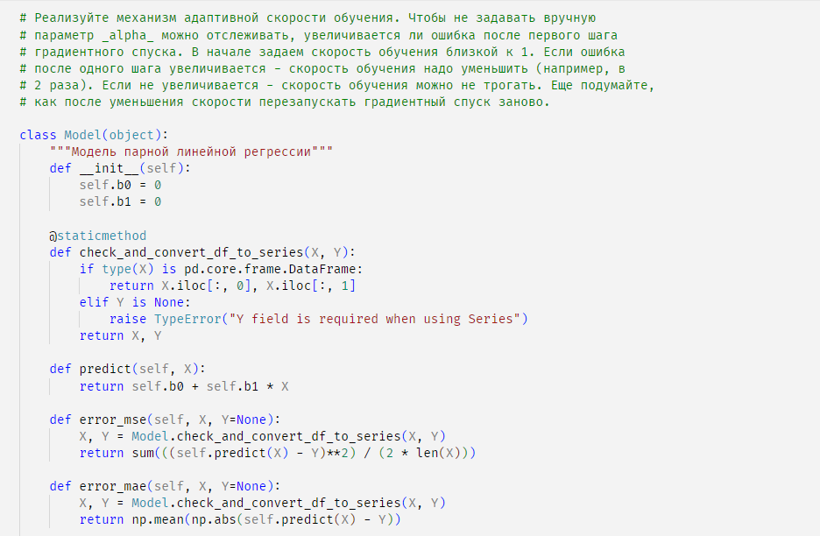

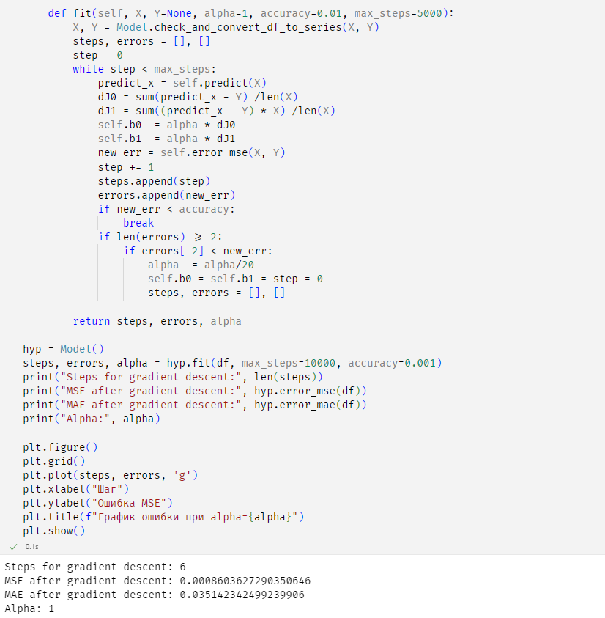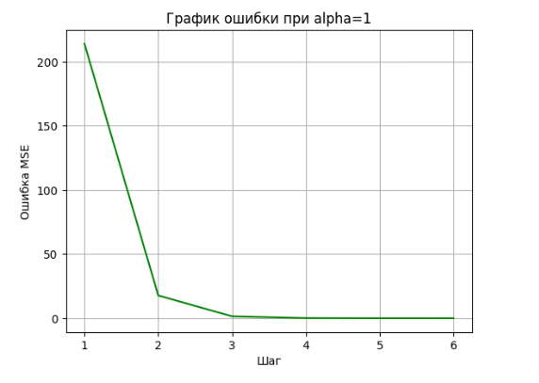

## Выводы

В ходе выполнения лабораторной работы были выполнены основные этапы анализа данных и построения модели линейной регрессии. Сначала данные были успешно загружены из текстовых файлов и подготовлены к анализу. Затем с использованием метода градиентного спуска была построена модель парной линейной регрессии, что позволило найти оптимальные параметры для описания взаимосвязи между зависимой и независимой переменными.

Качество модели было визуально оценено на графике, где представлена линия регрессии на фоне исходных данных. Также были построены кривые обучения, которые показали динамику изменения функции ошибки в зависимости от количества итераций. Это позволило проанализировать процесс сходимости модели и подтвердить ее адекватность для поставленной задачи.

Работа продемонстрировала эффективность метода градиентного спуска для оптимизации параметров линейной регрессии и важность графического анализа для оценки качества модели.

**Контрольные вопросы.**

1. Сформулируйте, в чем состоит задача регрессии, придумайте несколько примеров.

Задача регрессии заключается в предсказании числового (континуального) значения целевой переменной на основе входных данных (признаков). Это помогает определить зависимость между переменными и использовать её для прогнозирования.

Примеры задач регрессии:

• Определение стоимости недвижимости на основе площади, местоположения и возраста здания.

• Прогнозирование стоимости акций на основе исторических данных.

• Прогнозирование дохода человека на основе возраста, образования и опыта работы.

• Предсказание спроса на продукт в зависимости от цены, сезона и рекламы.

1. Что такое метод градиентного спуска?

Метод оптимизации, минимизирующий функцию ошибки путем пошагового изменения параметров в направлении отрицательного градиента.

1. Что такое скорость обучения в методе градиентного спуска?

Коэффициент, определяющий размер шага при обновлении параметров.

1. Какие функции ошибки используются в регрессионных моделях и почему именно такие?

* MSE (среднеквадратичная ошибка): наказывает большие ошибки сильнее, так как ошибки возводятся в квадрат. Используется для равномерного учета всех отклонений.
* MAE (средняя абсолютная ошибка): считает среднее отклонение без квадрата, поэтому менее чувствительна к выбросам. Применяется, если выбросы нежелательны.
* Huber loss: сочетает MSE и MAE, применяя квадраты для небольших ошибок и абсолютные значения для больших. Удобна при наличии выбросов.

1. Что показывает конкретное значение ошибки регрессии?

Конкретное значение ошибки регрессии показывает среднюю величину отклонения предсказаний модели от реальных значений. Оно позволяет оценить, насколько хорошо модель справляется с задачей, и выявить необходимость улучшения (например, за счет настройки гиперпараметров или изменения структуры модели).

1. Что показывает график обучения и зачем его строить?

График обучения отображает зависимость ошибки (или метрики) от числа эпох обучения. Он позволяет:

* Оценить сходимость модели.
* Выявить переобучение или недообучение.
* Определить оптимальное количество эпох.